ESCUELA SUPERIOR POLITÉCNICA DEL LITORAL
FACULTAD DE CIENCIAS NATURALES Y MATEMÁTICAS
DEPARTAMENTO DE CIENCIAS FÍSICAS
LABORATORIO DE FÍSICA GENERAL I
LECCION GENERAL

Nombre: ____________________________________________________________
Paralelo:
Fecha:

Solo se califica la respuesta del tema 1 hasta el tema 4
1.-Un estudiante obtiene la medición de una variable indirecta c=350x10⁻³ (s); δc=0.0015 (s) cuál de las siguientes opciones representa un correcto registro de la medición con su respectiva incertidumbre. (3puntos)
2.-En la práctica de CAIDA LIBRE se determinó que: (3puntos)
- La pendiente de la gráfica $t vs H$ nos proporciona el valor experimental de la gravedad.
- La pendiente de la gráfica $H vs t^{2}$ nos proporciona el valor experimental de la gravedad.
- La pendiente de la gráfica $H vs t$ nos proporciona la mitad del valor experimental de la gravedad.
- La pendiente de la gráfica $t^{2}vs H$ nos proporciona el doble del inverso del valor de la gravedad.
- La pendiente de la gráfica $H vs t$ nos proporciona el doble del valor experimental de la gravedad.
- La pendiente de la gráfica $t^{2} vs H$ nos proporciona el doble del valor experimental de la gravedad.

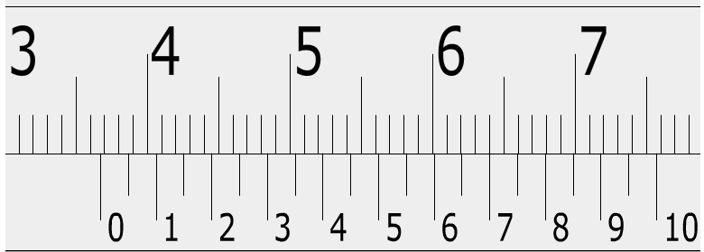
3.- Considere un calibrador de Vernier donde la escala fija esta en centímetros y la reglilla (escala móvil) esta milímetros por lo cual registre el valor obtenido como una medición en cm (4puntos)

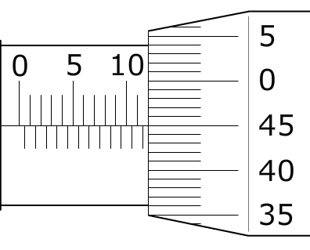
4.-Considere un tornillo micrométrico donde la escala fija esta en milímetro y el tambor presenta 50 divisiones por lo cual registre el valor obtenido como una medición en mm. (4puntos)

El estudiante deberá registrar obligatoriamente el desarrollo de los temas 5 al 8 para obtener el puntaje completo. Si un tema presenta respuesta y no desarrollo no tendrá puntaje.

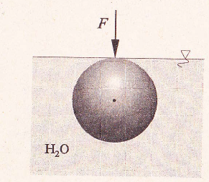
5.-Se obtiene las siguientes mediciones X1= (35.00 ± 0.02) (cm) y X2= (25.00 ± 0.01) (cm). Entonces encuentre el valor de la variable Z y su incertidumbre en cm y exprésela como una medición si esta se define como: (5 puntos)
- $Z=X1-X2$
- $Z=X1+X2$

6.-Una pelota que tiene un volumen de 0.02 $m^{3}$y 0.4 Kg de masa se encuentra sumergida completamente en el agua con ayuda de una fuerza vertical constante F como se muestra en la figura. Si el sistema se encuentra en equilibrio Calcule el valor de F para que la esfera se mantenga de esta manera. (Considere g = 10 $m/{s^{2}}$ y desprecie cualquier efecto de presión atmosférica) (5 puntos)

7.- Un estudiante realiza la práctica de Segunda ley de Newton. Al obtener los datos del experimento procede a realizar la siguiente gráfica.

a) Determine la incertidumbre del eje x con sus respectivas unidades.(1 punto)
b) Determine la incertidumbre del eje y con sus respectivas unidades. (1 punto)
c) Encuentre el valor de la masa del sistema. (4puntos)

8.-Después de realizar la práctica de Caída libre, se obtuvieron los siguientes datos. (20 PUNTOS)
H [m] | 0,400 | 0,650 | 0,850 | 1,050 | 1,254 | 1,400
t [s] | 0,290 | 0,350 | 0,420 | 0,450 | 0,510 | 0,540

- Realice la gráfica $H vs t^{2}$ considerando como dato de interés la intercepción con el eje vertical si en el caso existiese. (6puntos)
- Escriba la incertidumbre de cada eje. (4puntos)
- Calcule a partir de los datos, el valor de la gravedad con su respectiva incertidumbre y encuentre el porcentaje de error considerando la gravedad teórica igual a 8.5 $m/{s^{2}}$. (10 puntos)

